UJI KOMPETENSI KEAHLIAN

Paket
1
DOKUMEN NEGARA

TAHUN PELAJARAN 2021/2022

SOAL UJI KOMPETENSI

Satuan Pendidikan : Sekolah Menengah Kejuruan
Kompetensi Keahlian : Rekayasa Perangkat Lunak
Alokasi Waktu : 16 jam
Bentuk Soal : Penugasan Perorangan (Praktik)
Judul Tugas : Membuat Aplikasi Catatan Perjalanan

PETUNJUK UMUM

  - Periksalah dengan teliti dokumen soal ujian praktik, yang terdiri atas 12 halaman
  - Periksalah peralatan dan bahan yang dibutuhkan
  - Gunakan peralatan utama dan peralatan keselamatan kerja yang telah disediakan
  - Gunakan peralatan sesuai dengan SOP (Standard Operating Procedure)
  - Bekerjalah dengan memperhatikan petunjuk Pembimbing/Penguji
  - Diperkenankan meninggalkan ruangan untuk beristirahat atau ke kamar kecil tanpa penghentian waktu ujian
  - Tetap tenang dan tidak gaduh saat berada di dalam tempat uji kompetensi

DAFTAR PERALATAN

No. | Nama  Alat/ Bahan/Komponen | Spesifikasi Minimal | Jumlah | Keterangan
1 | 2 | 3 | 4 | 5
 | Alat
1 | Komputer berupa PC atau Laptop | - Prosesor : Dual Core 2,4 GHz  - RAM : 2 Gb  - Storage 256Gb  - Keyboard  - Mouse  - Monitor
 | Software Pendukung
1 | Sistem Operasi | Windows 7/Linux/ Sistem operasi lain sesuai spesifikasi komputer
2 | Aplikasi Code Editor | Versi menyesuaikan spesifikasi komputer |  | Bagi yang berbasis web
3 | Aplikasi Web Designer | Versi menyesuaikan spesifikasi komputer |  | Bagi yang berbasis web
4 | Aplikasi Web Server | Versi menyesuaikan spesifikasi komputer |  | Bagi yang berbasis web
5 | IDE Pemrograman Desktop | Versi menyesuaikan spesifikasi komputer |  | Bagi yang berbasis desktop
6 | Aplikasi Wireframe/mockup | Versi menyesuaikan spesifikasi komputer
 | Bahan
1 | File Gambar Penunjang
2 | Data Dummy

SOAL ASPEK KETERAMPILAN
Judul Tugas : Membuat Aplikasi Catatan Perjalanan Sederhana
Langkah Kerja :
  - Tentukan platform aplikasi yang akan dibuat (Web atau Desktop)
  - Siapkan peralatan dan aplikasi pendukung yang akan digunakan.
  - Lakukan proses install aplikasi pendukung yang dibutuhkan sesuai dengan jenis aplikasi yang akan dibuat.
  - Siapkan file gambar dan file data dummy yang akan digunakan
  - Buatlah mockup aplikasi sesuai dengan rancangan yang disiapkan, komponen lain dapat ditambahkan jika diperlukan
  - Implementasikan mockup ke dalam layout user interface, pastikan memenuhi unsur estetika dan kaidah dasar desain grafis
  - Lakukan identifikasi alur pemrograman dan algoritma yang akan digunakan
  - Lakukan pemrograman menggunakan bahasa pemrograman yang anda pilih dengan ketentuan sebagai berikut
- gunakan tipe data dan control program yang sesuai
- data dibaca dari file text (*.txt atau *.csv) dan disimpan ke file text, tidak diperlukan database.
- Konfigurasi user dan data perjalanan disimpan dalam file berbeda
- file konfigurasi user meliputi NIK dan Nama disimpan dengan nama config
- file data disimpan dengan nama data NIK
- gunakan prosedur dan fungsi pada kode program yang dibuat
- gunakan array untuk melakukan pengolahan data
  - Lakukan pengujian/ debug setiap kode program, pastikan hasil eksekusi sesuai dengan yang diharapkan

GAMBAR KERJA/LAMPIRAN LAIN

Gambaran Layout Versi Web

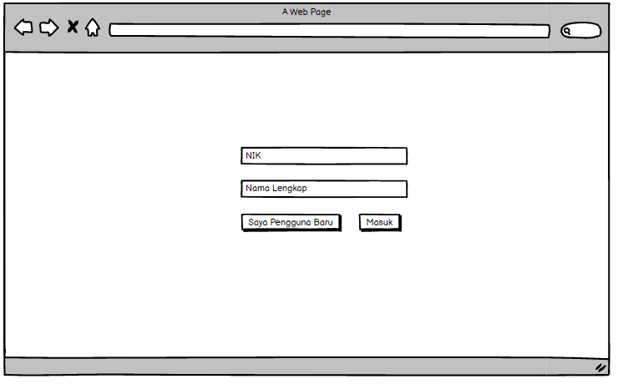
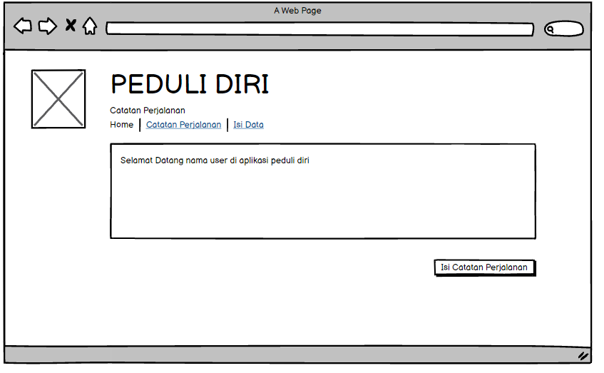
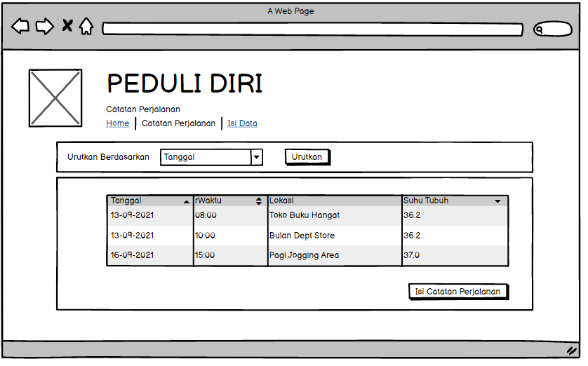
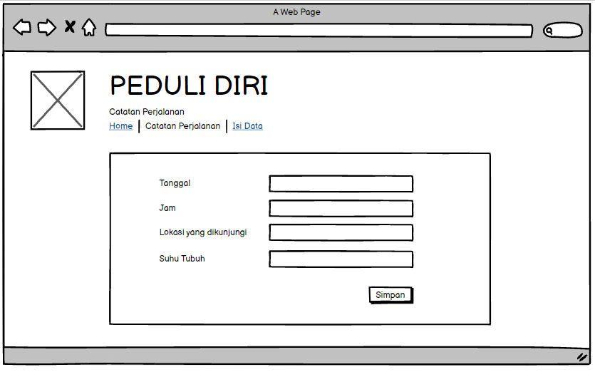

Gambaran Layout Versi Desktop
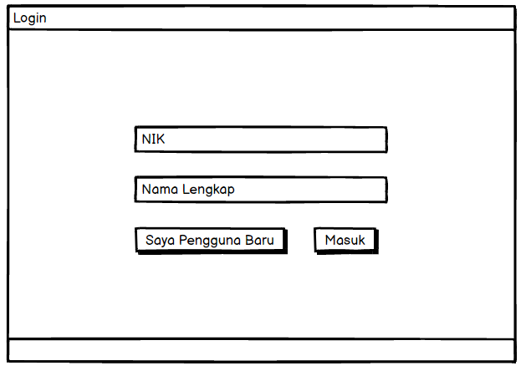
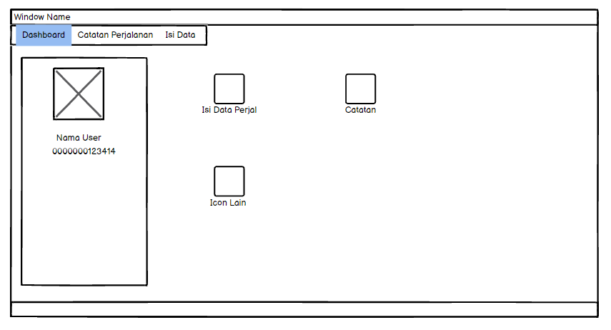
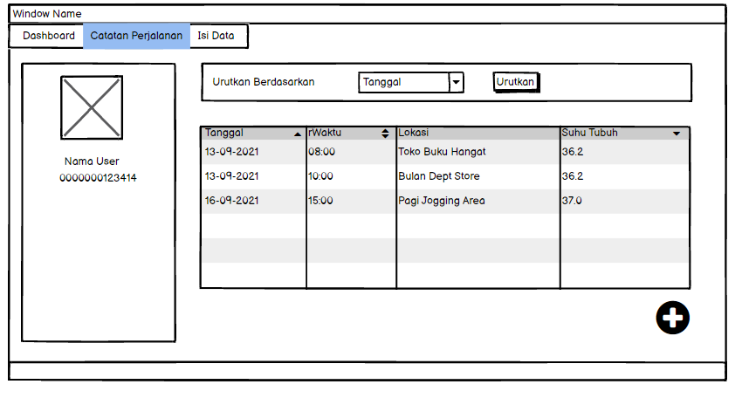
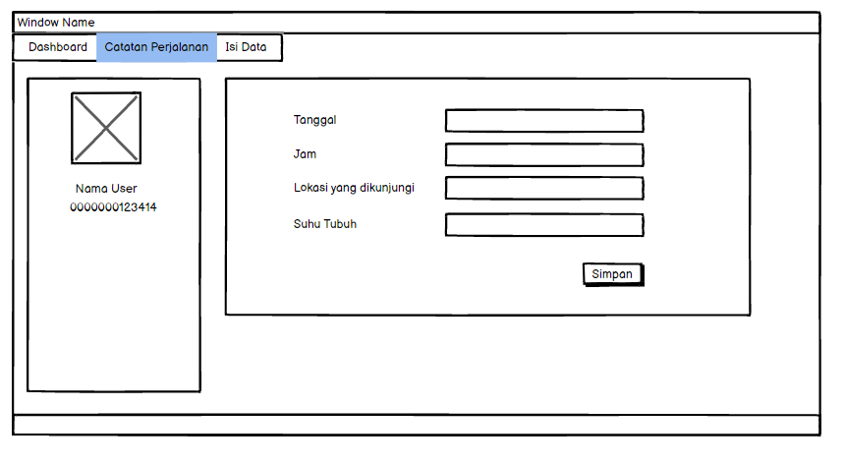

Gambaran Aplikasi Catatan Perjalanan

Aplikasi ini digunakan sebagai diri perjalanan di masa pandemi. Catatan perjalanan yang diisikan sekurangnya meliputi tanggal perjalanan, waktu, lokasi yang dikunjungi dan suhu tubuh saat memasuki lokasi.
Saat pertama kali digunakan, pengguna harus mengisi NIK dan nama yang akan disimpan dalam file config.txt. Selanjutnya pengguna bisa masuk untuk mengisi catatan perjalanan. Selain mengisi, pengguna juga dapat melakukan pencarian berdasarkan tanggal, waktu maupun lokasi. Selain itu pengguna juga dapat mengurutkan data berdasarkan tanggal perjalanan dan suhu tubuh baik secara ascending maupun descending.
“SELAMAT & SUKSES”

